ПОСТАНОВЛЕНИЕ АДМИНИСТРАЦИИ ГОРОДА

№ 8791 от 05.12.2013

Об утверждении границ прилегающих территорий

к некоторым организациям,

на которых не допускается

розничная продажа алкогольной продукции

В соответствии с Федеральным законом от 22.11.1995 № 171-ФЗ «О госу-дарственном регулировании производства и оборота этилового спирта, алко-гольной и спиртосодержащей продукции и об ограничении потребления (распития) алкогольной продукции», Постановлением Правительства Россий-ской Федерации от 27.12.2012 № 1425 «Об определении органами госу-дарственной власти субъектов Российской Федерации мест массового скопления граждан и мест нахождения источников повышенной опасности, в которых не допускается розничная продажа алкогольной продукции, а также определении органами местного самоуправления границ прилегающих к неко-торым организациям и объектам территорий, на которых не допускается розничная продажа алкогольной продукции», решением Думы города от 28.05.2013 № 333-V ДГ «Об определении способа расчета расстояний от некоторых организаций и (или) объектов до границ прилегающих к ним территорий, на которых не допускается розничная продажа алкогольной продукции»:
1. Утвердить границы прилегающих территорий, на которых не допус-кается розничная продажа алкогольной продукции к следующим организациям:
- муниципальное дошкольное образовательное учреждение детский сад № 18 «Мишутка», расположенное по адресу: город Сургут, улица Семена Билецкого, дом 14/1, согласно приложению 1;
- муниципальное бюджетное дошкольное образовательное учреждение детский сад комбинированного вида № 21 «Светлячок», расположенное по адресу: город Сургут, улица Крылова, дом 36/1, согласно приложению 1;
- муниципальное автономное дошкольное образовательное учреждение Центр развития ребенка – детский сад № 8 «Огонек», расположенное по адресу: город Сургут, улица Сибирская, дом 26, согласно приложению 2;
- муниципальное бюджетное дошкольное образовательное учреждение центр развития ребенка – детский сад № 81 «Мальвина», расположенное по адресу: город Сургут, проспект Ленина, 13 А, согласно приложению 3;
- муниципальное бюджетное общеобразовательное учреждение средняя общеобразовательная школа № 1 с углубленным изучением отдельных предметов, расположенное по адресу: город Сургут, улиц Островского, дом 1, согласно приложению 4;
- муниципальное бюджетное общеобразовательное учреждение средняя общеобразовательная школа № 27, расположенное по адресу: город Сургут, проспект Мира, дом 23, согласно приложению 5;
- муниципальное бюджетное общеобразовательное учреждение гимназия «Лаборатория Салахова», расположенное по адресу: город Сургут, бульвар Свободы, дом 4/1, согласно приложению 6;
- Сургутский медицинский центр общества с ограниченной ответственностью «ПРИОР», расположенный по адресу: город Сургут, проспект Мира, дом 51, согласно приложению 7.
2. Управлению информационной политики (Швидкая Е.А.) опубликовать настоящее постановление в средствах массовой информации и разместить на официальном интернет-сайте Администрации города.
3. Контроль за выполнением постановления возложить на заместителя главы Администрации города Сафиоллина А.М.

Глава города Д.В. Попов
Приложение 1
к постановлению
Администрации города
от ____________ № ________

Схема границ
прилегающей территории к муниципальному бюджетному дошкольному образовательному учреждению детский сад № 18 «Мишутка»,
улица Семена Билецкого, дом 14/1,
к муниципальному бюджетному дошкольному образовательному учреждению детский сад комбинированного вида № 21 «Светлячок»,
улица Крылова, дом 36/1

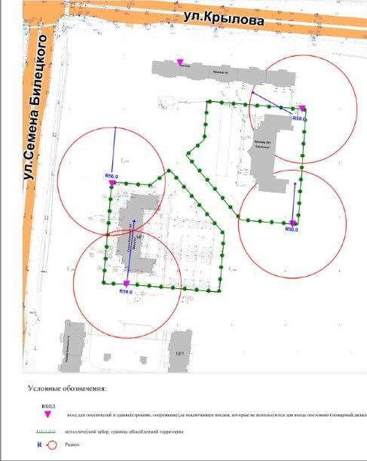
Приложение 2
к постановлению
Администрации города
от ____________ № _______

Схема границ
прилегающей территории к муниципальному бюджетному дошкольному образовательному учреждению детский сад № 8 «Огонек»,
улица Сибирская, дом 26

Приложение 3
к постановлению
Администрации города
от ____________ № _________

Схема границ
прилегающей территории к муниципальному бюджетному дошкольному образовательному учреждению детский сад № 81 «Мальвина»
проспект Ленина, дом 13 А

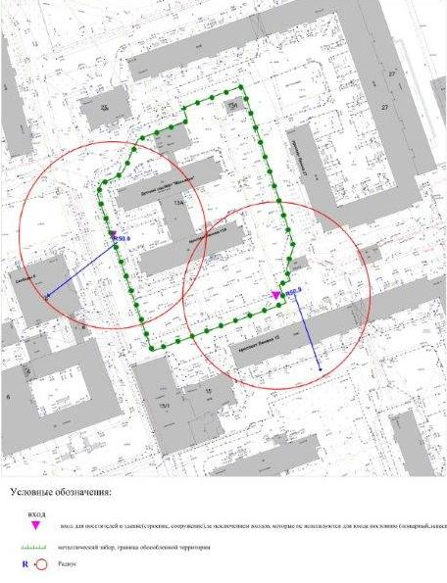
Приложение 4
к постановлению
Администрации города
от ____________ № ________

Схема границ
прилегающей территории к муниципальному бюджетному дошкольному образовательному учреждению средней общеобразовательной школе № 1
с углубленным изучением отдельных предметов,
улица Островского, дом 1

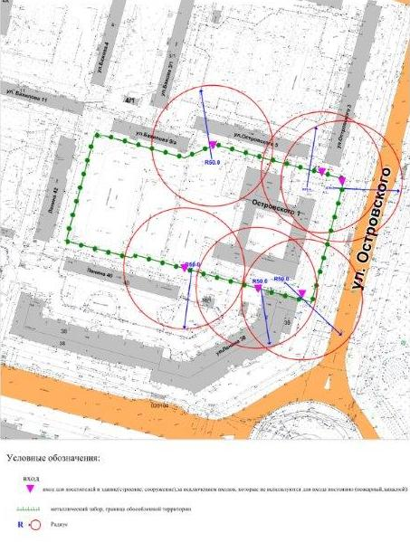
Приложение 5
к постановлению
Администрации города
от ____________ № ________

Схема границ
прилегающей территории к муниципальному бюджетному образовательному учреждению средней общеобразовательной школе № 27,
проспект Мира, дом 23

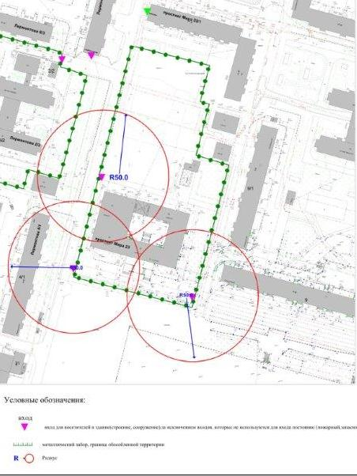
Приложение 6
к постановлению
Администрации города
от ____________ № ________

Схема границ
прилегающей территории к муниципальному бюджетному образовательному учреждению гимназии «Лаборатория Салахова»,
бульвар Свободы, дом 4/1

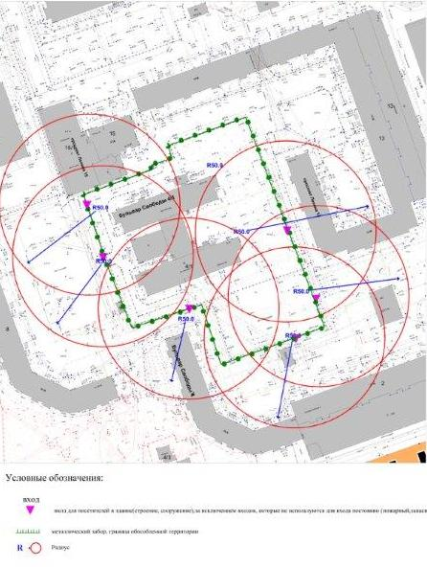
Приложение 7
к постановлению
Администрации города
от ____________ № __________

Схема границ
прилегающей территории к Сургутскому медицинскому центру общества
с ограниченной ответственностью «ПРИОР»,
проспект Мира, дом 51

